# Account Financial Report Importing Module

Account financial report import module တြင္ အသံုုးျပဳရန္လိုုအပ္ေသာ COLUMNS မ်ား

1. FR Name
2. Sequence
3. Type
4. Parent A/C
5. Sign
6. Financial Report Style
7. COA Name
8. Account Code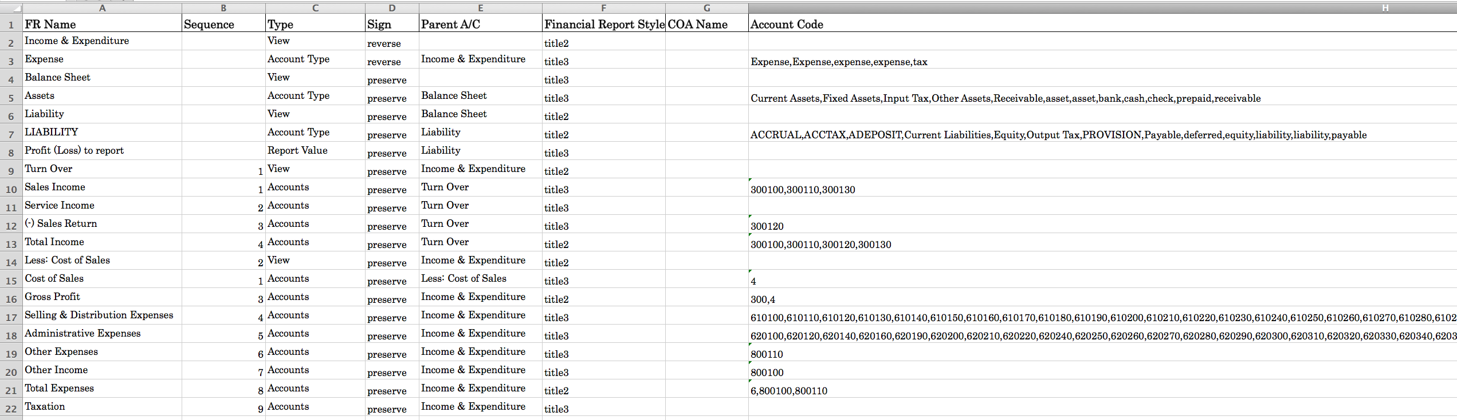

**1.FR Name**

အသံုုးျပဳလိုုေသာ Report ဧ။္ အမည္။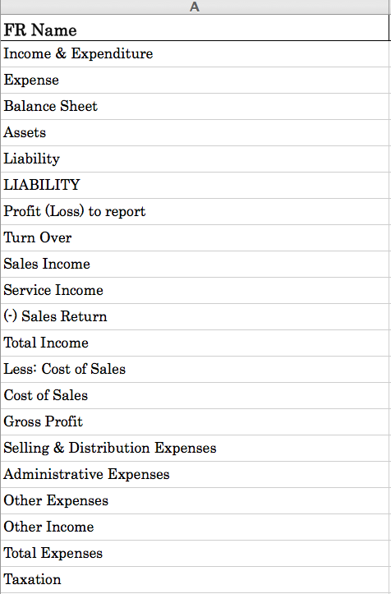

**2.Sequence**

report ေတြကိုု create လုုပ္တိုုင္း serial number ေတြထည့္ေပးရတာ။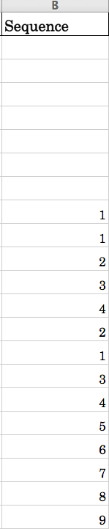

**3.Type**

Report တစ္ခုုနဲ ့သက္ဆိုုင္တဲ့type ေတြျဖစ္ပါတယ္။Type ေလးခုုရွိပါတယ္။

* View
* Account Type
* Report Value
* Accounts

ဒီ report type ေတြကိုုသက္ဆိုုင္ရာ report ေတြမွာသံုုးႏိုုင္ပါတယ္။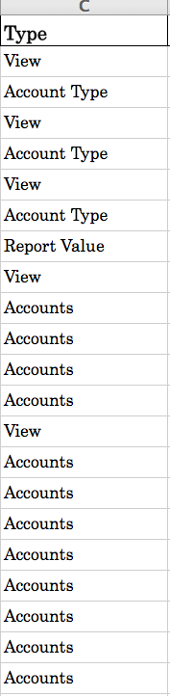

**4.Parent A/C**

Report မွာရွိတဲ့ Parent Report ကိုုသက္ဆိုုင္ရာ Report ရဲ့ Parent A/C ေနရာမွာ ထည့္ေပးပါ။

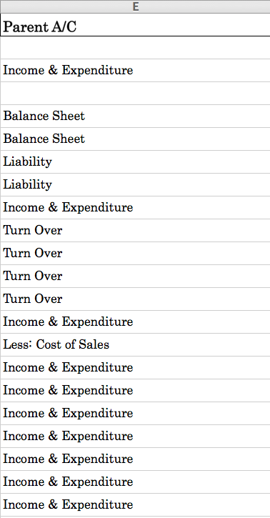

**5.Sign**

Report မွာသံုုးေသာ Reverse Balance Sign နဲ ့ Preserve Balance Sign ကိုု ထည့္ေပးရန္လိုုအပ္သည္။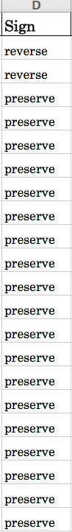

Reverse Balance Sign ကိုု excel တြင္ reverse ဟုုထည့္ပါ။

Preserve Balance Sign ကိုု excel တြင္ preserve ဟုုထည့္ပါ။

**6.Financial Report Style**

Report အသီးသီးဧ။္ သက္ဆိုုင္ရာ Design ကိုု ထည့္ေပးရာတြင္သံုုးသည္။

Style ခုုႏွစ္မ်ိုဳးရွိသည္။

1.Main Title 1(bold, underlined) ကိုုexcel တြင္ title1

2.Title 2(bold) ကိုုexcel တြင္ title2

3.Title 3(bold , smaller) ကိုုexcel တြင္ title3

4.Normal Text ကိုုexcel တြင္ normal

5.Italic Text (smaller) ကိုုexcel တြင္ italic

6.Smallest Text ကိုုexcel တြင္ smallest

7.Automatic Formatting ကိုုexcel တြင္ automatic

8.None ကိုုexcel တြင္ ထည္ရန္မလိုုအပ္ပါ။

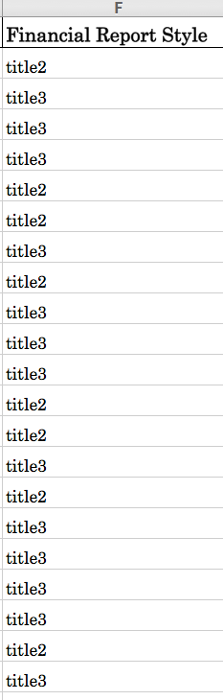

**7.COA Name**

သက္ဆိုုင္ရာ Report ဧ။္ COA အမည္မ်ားထည့္ရန္ျဖစ္သည္။

8.Account Code

Account Code သည္ COA ထဲတြင္ရွိေသာ Account အသီးသီးတိုု ့ဧ။္ Code ကိုု ေကာ္မာ ျဖင့္ထည့္ေပးရန္ျဖစ္ပါသည္။

ဥပမာ Account ဆုို လ ွ်င္ 610100,610200,610300 စသည္ ျဖင့္ ယခုုကဲ့သိုု ့ထည့္ႏိုုင္ပါသည္။

ဥပမာ Analytic Account ဆုို လ ွ်င္ Expense,Tax,expense စသည္ ျဖင့္ ယခုုကဲ့သိုု ့ထည့္ႏိုုင္ပါသည္။